Муниципальный семинар учителей родных языков
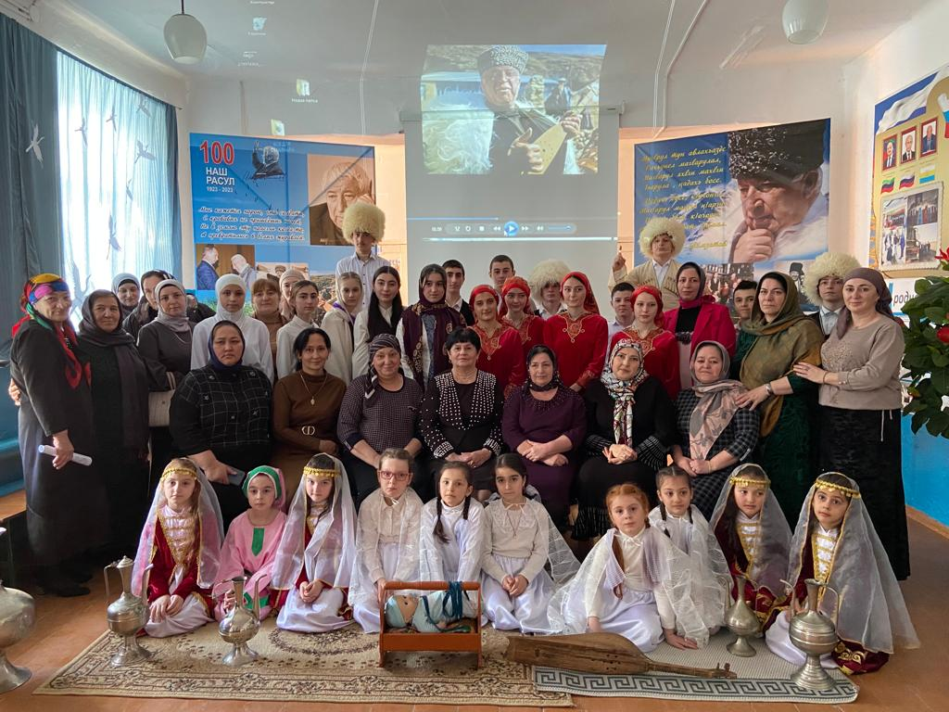
С целью сохранения и развития исчезающих языков, а также повышения осведомленности языковых и культурных традиций.
3 марта 2023 года в рамках «Дня родного языка» и Декады родных языков, а также согласно Графика семинаров отдела образования на базе МКОУ «Новоромановская СОШ» прошел муниципальный семинар учителей родных языков на тему «Развитие речи на уроках родного языка».
В семинаре приняли участие работники отдела образования Тарумовского района: Магомедова Айшат Тамировна, Иминова Рукият Османовна и 13 педагогов района.
Программа семинара:
1. Открытие семинара
2.Открытый урок в 8 «А» классе аварского языка – Бийбулатова Маржанат Шагаевна- учитель родного языка Новоромановской СОШ.
3.Открытый урок в 5 «А» классе аварского языка – Муртузова Индира Шарудиновна.
4. Общешкольное мероприятие, посвященное 100-летию великого поэта Расула Гамзатова на тему «Поэт аула и планеты» -, которое подготовили заместитель директора по воспитательной работе Раджабова Асет Магомедовна, учителя родных языков прошло на высоком уровне. Учащиеся читали стихи, пели песни на родном языке, танцевали, ставили сценки из творчества великого поэта. Семинар прошел на должном уровне.
5. Доклад на тему «Развитие речи на уроках родного языка» учитель даргинского языка Таловской школы Омарова Хадижат Омаровна.
«Дагестан – уникальная республика со своей богатейшей культурой. Это самая многонациональная республика России. На ее территории живут более 30 коренных национальностей. Такие выездные мероприятия очень важны и необходимы для приобщения детей к литературному наследию Дагестана»- отметила завметодкабинетом отдела образования- Абакарова Шуана Магомедовна.

